МИНИСТЕРСТВО ОБРАЗОВАНИЯ КУЗБАССА

ГПОУ «ЮРГИНСКИЙ ТЕХНОЛОГИЧЕСКИЙ КОЛЛЕДЖ»
ИМ. ПАВЛЮЧКОВА Г.А.
Отделение АиТ

РАЗРАБОТКА ПРОТОТИПА ИНТЕРФЕЙСА

МЕТОДИЧЕСКИЕ УКАЗАНИЯ
ПО ПРАКТИЧЕКОЙ РАБОТЕ № 8

МДК.01.02 разработка интерфейсов пользователя
Специальность 09.02.09 Веб-разработка

Составитель
Соболева Д. А.

2025 г.
Цель: научиться разрабатывать прототип интерфейса, позволяющий визуализировать структуру и логику работы будущего веб-ресурса или приложения, а также проверить удобство взаимодействия пользователя с системой до этапа полноценного дизайна и программирования.
Краткая теория
Разработка прототипа интерфейса — ключевой этап проектирования, на котором создаётся наглядная схема будущего продукта.
Прототип показывает расположение основных элементов интерфейса, пути навигации и сценарии взаимодействия пользователя.
Может быть как простым каркасом без графики, так и детализированной кликабельной моделью, близкой к реальному дизайну.
Использование прототипов позволяет согласовать видение проекта между заказчиком и командой, протестировать удобство интерфейса и сократить количество ошибок и доработок на последующих этапах разработки.

Задание:
Часть 1. Работа с изображениями
1. Вставьте любое изображение в файл. File -> Place image...
2. Дублировать фотографию, используя функцию Tile.
3. Выполнить градиент в любом виде, с помощью Radial.
4. Представить эту же фотографию в негативе.
5. Поставить иконки с помощью плагина.
6. Представить получившуюся картинку в таком виде:
Пример выполнения работы:
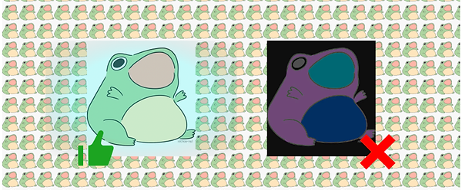
Раздел 2. Типографика.
1. Создайте новый фрэйм (F) размера А4. Назовите его «Типографика».
2. Создайте новый текстовый блок, нажав клавишу T или выбрав соответствующий значок на верхней панели инструментов слева.
3. Наберите текст. Все параметры шрифта отображаются в боковой панели инструментов справа.
4. Создайте подзаголовок, используя шрифт поменьше. Изменять размер шрифта можно, нажав на размер и увеличивая/уменьшая стрелки вверх/вниз соответственно. Если зажать Shift, размерность будет увеличиваться на 10 pt. Также вы можете вручную вписывать размер шрифта в соответствующую ячейку.
5. Добавьте два текстовых блока, где будет больше текста.
6. Для каждого абзаца примените разные шрифты. Выберите шрифты с помощью Google Fronts. Примените шрифты из 5 различных категорий.
7. У одного из блоков измените настройки прозрачности. Для этого нажмите на клавиатуре цифру, например, 6. В таком случае прозрачность текста становится равной 60%.
8. Отредактируйте композицию текстовых блоков.
9. Создайте копию фрейма и назовите его типографика - 2.
10. Создайте модульную сетку. Чтобы включить сетку, выделите фрейм и на панели настроек нажмите на плюсик в блоке Layout Grid.
11. Отредактируйте композицию текстовых блоков с помощью модульной сетки.
12. Создайте третий фрейм и назовите его типографика-выводы.
13. Сравните результат работы с модульной сеткой и без. Зачем по вашему мнению нужна модульная сетка?
Пример выполнения работы:


